

**YANGIN**

**Nedir, nasıl korunuruz, neler yapmalıyız?**

Afet Bilinci ve Önlemler

**DEPREM, YANGIN, SEL**

**Nedir, nasıl korunuruz, neler yapmalıyız?**

**Deprem, Yangın ve Sel Afetleri hakkında bilmeniz gerekenler**

Bu kitapçık deprem, yangın ve sel afetlerinde kaybınızı en aza indirecek ve hayat kurtaracak önlem ve bilgileri içermektedir.

Unutmayın deprem, yangın ve sel son derece yıkıcı afetlerdir ve önceden haber verip sizi uyarmazlar. Afetlerden en az kayıpla kurtulmanın en etkili yolu bilgi sahibi olmak ve önceden önlem almaktır.

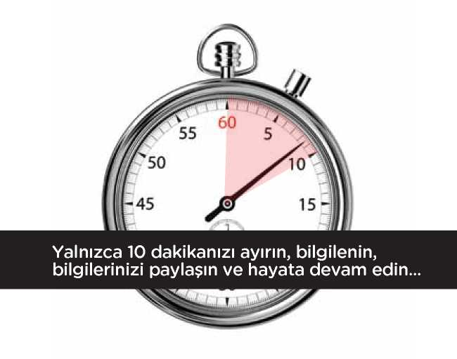

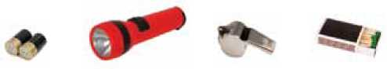

Hayata Devam Çantanızı bugünden hazırlayın!

Afet sonrasında vakit kaybetmeden alıp çıkabileceğiniz bir **“Hayata Devam Çantası”** oluşturun, bu çanta afetlerden sonraki zorlu birkaç günde yaşamınızı kolaylaştıracak.

İçme Suyu

Dayanıklı Yiyecek

**İLK  
YARDIM**

Battaniye Yedek Giysi

İlk Yardım Seti

Yedek Pil El Feneri

Düdük Kibrit/Çakmak

Pilli Radyo

İlaçlarınız

Bebekler için mama, bebek bezi, biberon

Pasaport ve

Doktor Kayıtları

Değerli Eşyaların Listesi Önemli Telefon Numaraları Sigorta Poliçeleri, Kontratlar

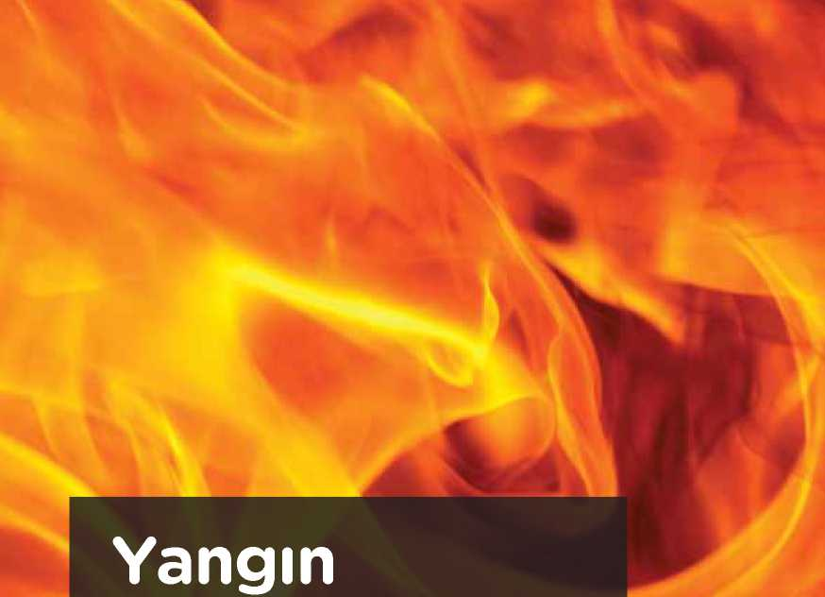

**Yangının ne olduğunu bilin**

**Yangına karşı önleminizi önceden alın**

**Yangın anında yapmanız gerekenler**

**Yangın sonrasında yapmanız gerekenler**



Yangının ne olduğunu bilin

Yangın, kısa sürede büyük zarar veren, can ve mal kaybına yol açan bir afettir.

Ufacık bir kıvılcımla başlayan bir yangın, kısa sürede evleri, iş yerlerini, tarlalardaki ekinleri ya da bir ormanı yok edebilir.

Yanmanın kontrol dışı gerçekleşip önlenemeyen hali olan yangının gerçekleşmesi üç faktöre bağlıdır: **Isı, Yakıt, Oksijen.**

**Müdahale edilmediği takdirde küçük bir alevin bir odayı tamamen yakıp kül etmesi sadece 2 dakika sürer!**

**Yangın söndürücüyü aşağıdaki kurallara göre kullanın!**

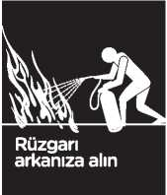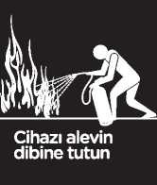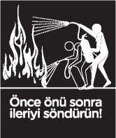

**Yangın tamamen sönmeden ayrılmayın!**

Kİ

Yangına karşı önleminizi önceden alın

1. Evinizde veya işyerinizde mutlaka yangın tüpü bulundurun. Bir yangın tüpünü yaklaşık 20 TL’ye kolayca satın alabilirsiniz.
2. LPG ve doğalgaz kaçağını kibrit veya çakmak alevi ile kontrol etmeyin. Deterjanlı sünger ile kaçağı tespit edebilirsiniz.
3. Gaz kaçağı halinde vanayı kapatın ve bulunduğunuz yeri havalandırın.
4. Evden çıkarken prize takılı ütü, ısıtıcı vb. cihaz bırakmayın.
5. Yasaklanan yerlerde sigara içmeyin.
6. Plastik çöp kutuları içine kesinlikle sigara atmayın.
7. Yangın sonrası olası kayıplarınızı güvence altına almak için işyerinizi, evinizi ve eşyalarınızı, hatta ailenizi sigorta ettirin.
8. Orman, koru ve piknik yerlerinde yakılan ateşi iyice söndürmeden bırakmayın.
9. Bacanızı yılda 2 kez yetkili kişilere temizletin.
10. 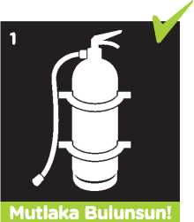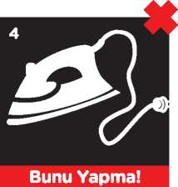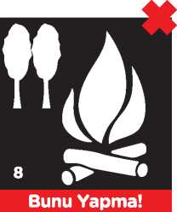LPG tüplerini mutlaka servisine taktırın ve sabitleyin.

Yangın anında yapmanız gerekenler

1. 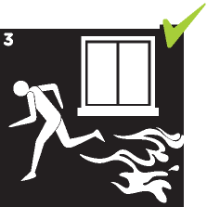Varsa, yangın butonuna basarak alarm sistemini devreye sokun.

**Böyle Yap!**

1. İtfaiye’yi (Tel:110) arayın.
2. Yangın yerini terk ederken kapı ve pencereleri kapatın.
3. Yangın her tarafı sarmış ve kaçış yolları dumanla kaplı ise, muhafazalı bir yere sığınıp kapıyı kapatarak, battaniye ve ıslak bezle kapı kenarlarından içeriye duman girişini önleyin.

Mevcut imkanlarla çevredekilere haber verip kurtarılmayı bekleyin.

1. Yakıt ve elektrik yangınlarında kesinlikle su kullanmayın.
2. Dumanla dolu alanlarda eğilerek ilerleyin.
3. Yoğun duman bulunan yangın yerine uygun soluma aparatı takmadan kesinlikle girmeyin.
4. Kapalı kapılara elinizin tersiyle aşağıdan yukarıya doğru dokunun. Eğer kapı sıcaksa ardında yangın vardır.
5. Evde meydana gelen küçük yangınlarda eğer yangın söndürücünüz yoksa suyla yangını etkisiz hale getirin veya kum, toprak, halı, kilim vb. malzemelerle yangının oksijenle temasını keserek yangını söndürün. Mum, yakıt veya elektrik kaynaklı küçük yangınlarda asla su kullanmayın, oksijen temasını keserek yangını söndürün.
6. Kıyafetleriniz tutuşursa durun-yatın-yuvarlanın.

Yangın sonrasında yapmanız gerekenler

1. Ateşin tamamen söndüğünden emin olun.
2. Yangının tekrar parlamasını önleyin.
3. Isıdan dolayı yeniden yangın çıkmasını önlemek için söndürmüş olduğunuz bölgeye su dökerek soğutma yapın.
4. 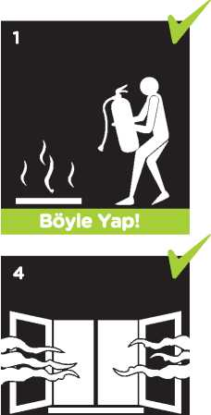Pencereleri açın doğal rüzgar esintisi ile çapraz havalandırma yaratarak dumanı temizleyin.

**Böyle Yap!**

**İTFAİYE on**

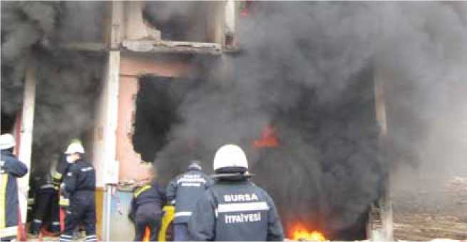



**( s kPsikososyal**

**\ /Dijital Destek Programı**